IZLET PLANINSKEGA KROŽKA – PO JURČIČEVI POTI

Tokrat je naš planinski izlet potekal malo drugače. V soboto, 8. 4. 2017, smo se zbrali pred šolo, kjer smo nestrpno čakali avtobus, saj smo vedeli, da nas čaka zabaven, poučen, lep in sončen dan. Avtobus smo napolnili planinci iz naše šole (17) in naši prijatelji, planinci iz OŠ Milana Šuštaršiča (30). Tokrat je bilo vožnje nekoliko manj, kot smo navajeni. Naš pohod se je pričel na Muljavi. Med tem ko smo čakali še mlade planince iz OŠ Sostro, OŠ KDK in OŠ Ledina, smo si ogledali okolico Jurčičeve domačije.

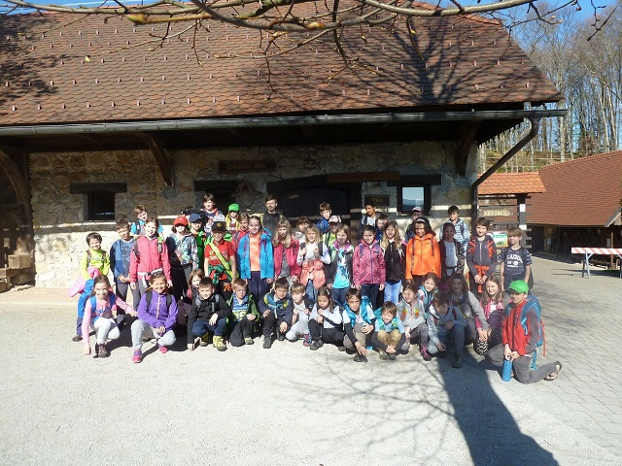

Po uvodnem govoru organizatorja tega izleta smo se razdelili v dve skupini. Prva skupina (v kateri smo bili tudi mi) je izlet začela s pohodom do izvira reke Krke. Medtem pa je druga skupina s kompasi in kartami v rokah iskala različne kontrolne točke, ki so jih pripeljale na skupni cilj. Proga je bila zelo lepa, razgledna, nezahtevna in ravninska. Nekje na sredini našega pohoda nas je presenetil jadralni padalec, ki je letel zelo blizu naših glav. Z navdušenjem smo ga občudovali, saj še nihče ni videl jadralnega padalca tako blizu, kot je bil ta.

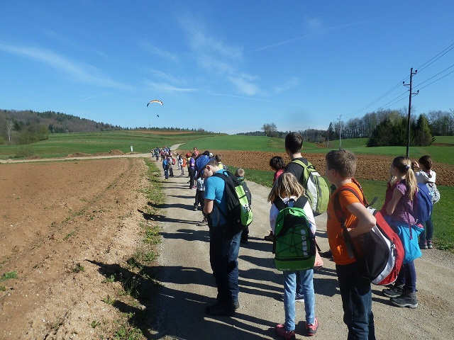

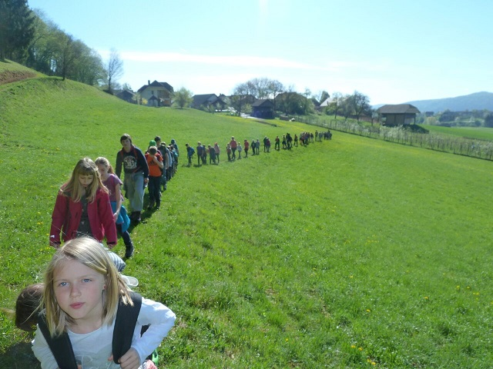
Pri izviru Krke smo imeli daljši počitek, kjer smo pojedli malico, se poigrali ob vodi in na koncu že komaj čakali, da se bomo lahko tudi mi preizkusili v orientaciji.

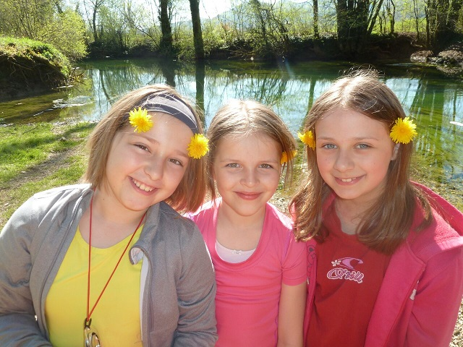

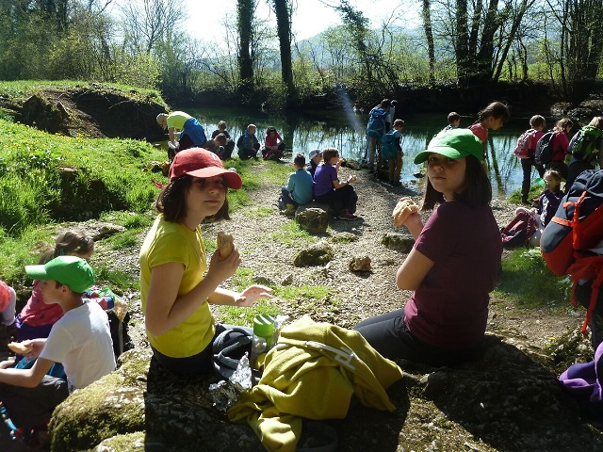
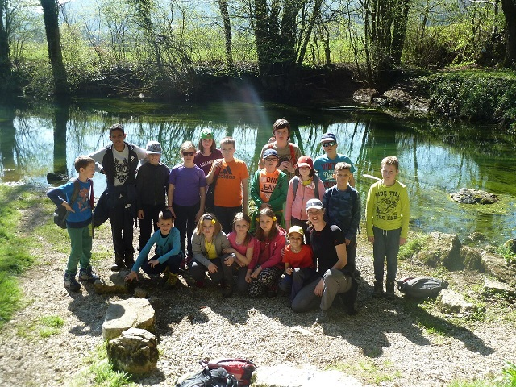

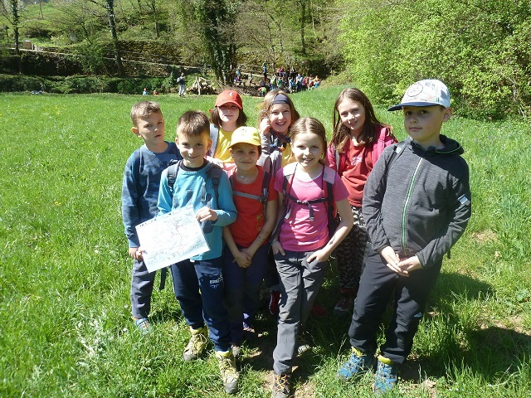
Skupina KOMPASI s karto in kompasom v roki....
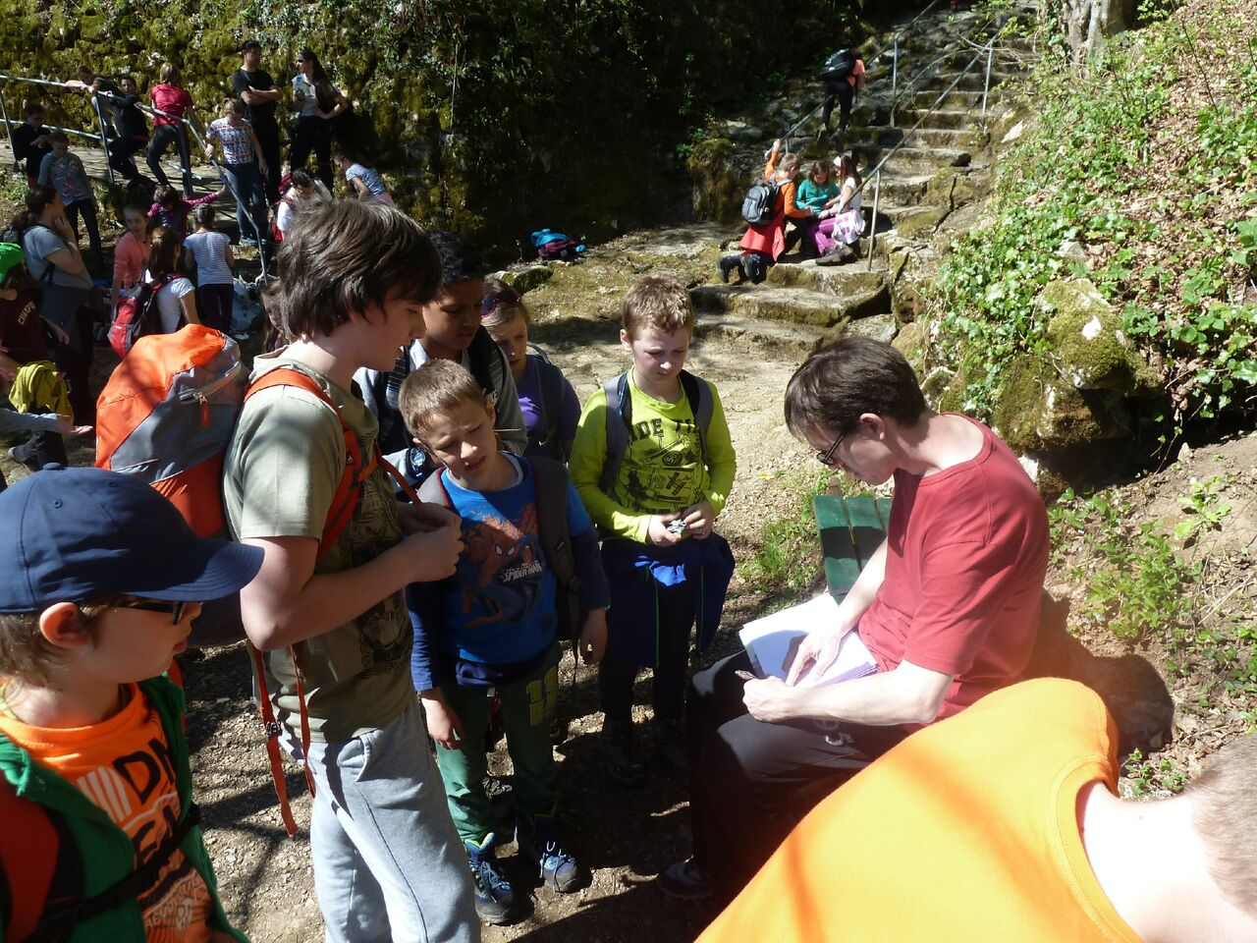
Skupina KOLAČ pozorno posluša navodila organizatorja...

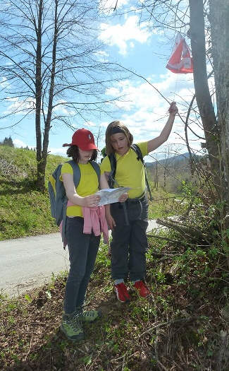

Orientacija je skupinama Kompas in Kolač za prvič šla kar dobro od rok. Nihče se ni izgubili in vsi so našli vseh šest kontrolnih točk.

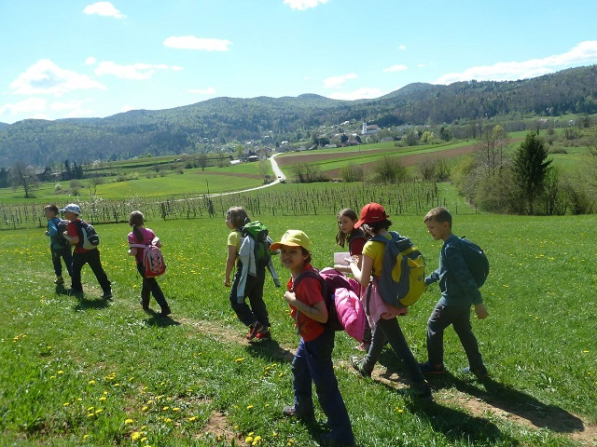

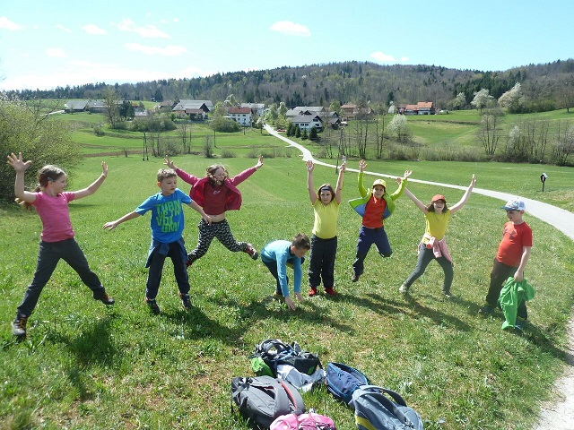

Mentorica planinskega krožka:
Jana Kebler Zaletel

